**ІТАЛІЙСЬКА РОМАНТИКА ГРАНД (шкільні канікули)**

**25.10.2025**

**01.11.2025**

**06.12.2025**

**20.12.2025**

**03.01.2026**

**14.02.2026**

**07.03.2026**

**21.03.2026**

**28.03.2026**

**25.04.2026**

**02.05.2026**

**24.10.2026**

##### 1 день

###### **Знайомство з Угорщиною**

**Прибуття в Мукачево**. Зустріч представником компанії Сакумс біля автобусу (автобус буде подано на парковку на привокзальній площі). Орієнтовний час збору туристів - 06:50. Посадка в комфортабельний автобус. Виїзд на кордон о 07:00. Час виїзду може змінюватись, просимо перед бронюванням туру уточнювати.

**Переїзд до Будапешту.**

Запрошуємо на екскурсію**"Будапешт - перлина Дунаю"** (15 євро для дорослих / 10 євро для дітей ).

Старовинна Буда та елегантний Пешт, сполучені в двохмільйонний мегаполіс, які розділяє величний Дунай. Головна площа столиці - площа Героїв, казковий замок Вайдахуняд, унікальний готичний собор Богородиці (Св. Матяша), тераси Рибацького бастіону, і Королівський палац. Поєднання природи та архітектури - це Будапешт!

Вільний час у Будапешті. Обід *

Чудовим завершенням дня для Вас стане**"Будапешт в ілюмінації"** (30 євро для дорослих / 25 євро для дітей) - захоплююча прогулянка на кораблику Дунаєм під святково ілюмінованими мостами з солодким напоєм для дітей та бокалом шампанського для дорослих. Ви отримаєте насолоду від шедеврів архітектури, що прикрашають набережну: Рибацький Бастіон, Королівський палац, Парламент і мости, пропливаючи під якими, варто обов’язково загадати бажання, яке неодмінно здійсниться!

Переїзд в транзитний готель. Поселення та ночівля.

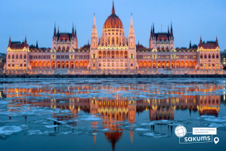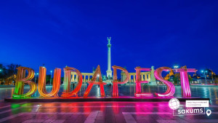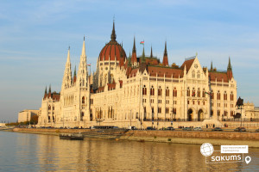

##### 2 день

###### **Кавова столиця Італії- Трієст**

**Сніданок. Виселення з готелю. Виїзд в Італію.**

Запрошуємо Вас на оглядову екскурсію**«Кавова столиця Італії – Трієст»** (20 євро для дорослих/15 євро для дітей або заїзд в місто для прогулянки – 10 євро трансфер). Ви побачите багато цікавих речей – це і давня базиліка Св. Юста, романтичний замок Мірамаре, православний собор Св. Михайла, римський театр віком близько 2000 років. А для любителів шопінгу – це італійське місто просто рай. За свою двохтисячну історію Трієст побував під владою Венеціанської республіки, присягав Габсбургам, був вільним імператорським містом і Австро-угорським портом – найбільшим на Середземномор’ї, належав то Німеччині, то Італії. Тут все просякнуте ароматом кави, адже саме тут виробляється знаменита італійська кава. Також у Вас буде можливість прогулятись біля замку **Мірамаре** - замок в шотландському стилі, розташований на узбережжі в околицях Трієста, який по праву вважається найвідомішою пам'яткою міста. Замок був побудований за наказом ерцгерцога Максиміліана і став його резиденцією. Не менш цікавим, ніж сама будівля, для туристів є розбитий при ньому сад, що займає площу близько 22 гектарів. Тут ерцгерцог висаджував екзотичні рослини, які привозив зі своїх подорожей.

**Обід/вечеря*. Переїзд у готель. Ночівля.**

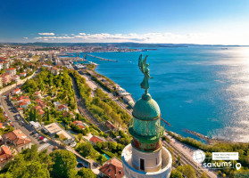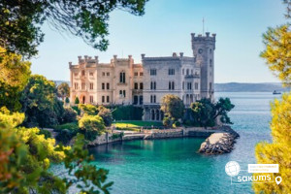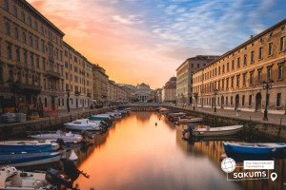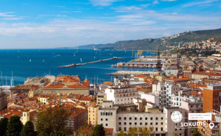

##### 3 день

###### **Прекрасна Верона – серце закоханих та чарівне озеро Гарда**

**Сніданок.**

Запрошуємо на оглядову екскурсію **«Прекрасна Верона – серце закоханих»** . Вас чекає екскурсія найбільш романтичним містом Італії – Вероною, яка увібрала в себе все найкраще з італійської півночі. Ви прогуляєтесь вздовж річки Адідже, старим центром міста, помилуєтесь давньоримським амфітеатром Арена ді Верона, який є третім за величиною в світі. На площі Синьйорії побачите ратушу і палац Скалігерів. І найголовніше: пройдете стежками шекспірівських місць – побачите будинок Ромео і загадаєте бажання біля балкончика Джульєти.

**Вільний час. Обід/вечеря*.**

Рекомендуємо відвідати найчарівніше місце та найбільше озеро Італії. Ми пропонуємо поїздку на озеро **Гарда + живописний Сірміоне**(25 євро для дорослих/20 євро для дітей). Гарда – найбільше озеро Італії, що нагадує море, оточене альпійськими горами та мальовничими пейзажами. Познайомимося з найкрасивішим курортним містечком Сірміоне, яке розташоване на півострові озера Гарда. Місто прикрашає Середньовічний замок Скалігерів. Також побачите грот Катулла – приватний палац давньоримської епохи, церкву Санта-Марія Маджоре і багато курортних будівель. Чисте повітря, хвойні та лимонні дерева, квітучі гліцинії і кипариси не залишать серце байдужим.

**Обід/вечеря*. Повернення у готель. Ночівля.**

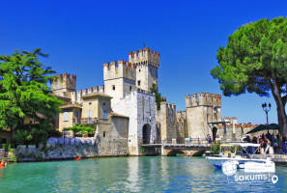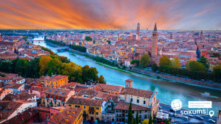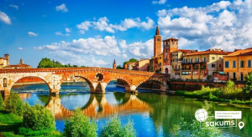

##### 4 день

###### **Модна столиця Мілан та італійська Швейцарія - Лугано**

**Сніданок. Вільний час у Вероні.**

Для бажаючих рекомендуємо екскурсію **«Модна столиця Італії  - Мілан»** (55 євро для дорослих / 40 євро для дітей). Мілан - діловий та промисловий центр Італії водночас є законодавцем європейської моди.

Справжній рай для любителів шопінгу. Версаче, Армані, Прада – саме тут великі модельєри черпали своє

натхнення. Мілан зберіг свою самобутність і є багатою скарбницею пам’яток мистецтва: Дуомський собор,

Ла Скала, галерея Вітторіо Емануеле; величні палаци і церкви, чудові магазини, кав’ярні і кондитерські.

Мілан може закохати в себе з пів погляду, з одного ковтка гарячого шоколаду, з п'ятихвилинної прогулянки під платанами.

**Вільний час у Мілані.**

**Пропонуємо екскурсію "Таємниці Дуомо"** (15 євро + вхідний квиток) - запрошуємо відвідати головний

символ**Мілана - Міланський Собор**. Це один з найбільших соборів Італії та Європи. Храм повністю зроблений з білого мармуру, який практично не зустрічається в спорудах Європи. А скільки таємниць приховано всередині собору! Тут зберігається цвях, яким розіп'яли Ісуса, єгипетська ванна IV століття, яка

використовується в якості купелі, вітражі на вікнах XV століття неймовірно передають гри кольору. Надихнувшись розкішшю інтер'єру, пропонуємо помилуватися панорамами міста з терас собору.

**Обідо-вечеря*.Повернення в готель. Ночівля**

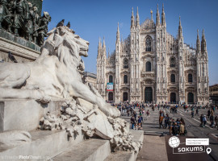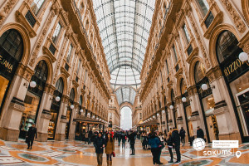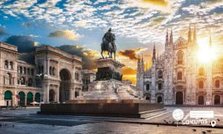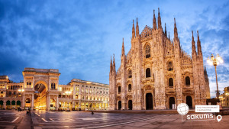

##### 5 день

###### **Морське диво – Венеція**

**Сніданок. Виселення з готелю. Переїзд до Венеції.**

О, Венеціє! Казкове місто! Запрошуємо на оглядову екскурсію **"Морське диво - Венеція!"** (квитки на катер 25 євро (обов’язкова оплата). Ось воно – місто мрії та сили людського духу! Про Венецію написано немало, але кожен відкриває її для себе новою. Ми познайомимо Вас з найцікавішими місцями Венеції: Грандіозною площею Сан Марко, на якій розташовані Палац Дожів, Базиліка і кампаніла Сан Марко, колони святого Теодора і Марка, Вежа з годинником, символом Венеції – мостом Ріальто. Також ви побачите багато каналів і мостів, прогуляєтеся вуличками й провулками і дізнаєтеся, чим жила і живе така різна, але завжди прекрасна Венеція.

**Вільний час. Обід*.**

У вільний час радимо:

**- Відвідати з екскурсоводом «Загадковий Палац Дожів»** (18 євро + вхідний квиток) – резиденція правителів Венеції, місця засідання Великої Ради, Сенату і Верховного Суду. Тут приймали закони, оголошували вироки і… звісно, плели інтриги! Чудова нагода пройтися сходами та побувати в залах, де керували морські правителі. Також можна побачити одну з наймасштабніших картин світу "Рай" Тінторетто.

- **«Величність Гранд Каналу»** (40 євро). У кожному місті є своя головна вулиця. У Венеції – Гранд Канал, який не є вулицею у традиційному розумінні. Це канал, вздовж якого виросло близько 100 розкішних палаців і фешенебельних готелів, красивих церков та історичних музеїв, художніх академій і концертних залів. Ми пропливемо під найстарішим мостом через Гранд Канал – мостом Ріальто. Вся краса Венеції – в одній екскурсії!

-**Романтичну прогулянку на гондолі каналами** (25 євро для дорослих /дітей). Витончені гондоли - справжній символ Венеції. Веселі красені гондольєри, дивовижно красиві маски, неймовірні мости, палаци

і маленькі будинки створюють неповторний колорит чудової італійської казки, що має назву Венеція.

Прогулянка на гондолі - це те, що допоможе вам зрозуміти всю красу романтичного міста.

**- Запрошуємо відвідати екскурсію катером на острови “Кольори Мурано + Бурано”** (40 євро для

дорослих / дітей). Батьківщина всесвітньо відомого венеційського скла - острів Мурано, на який ще в ХІІІ

столітті переселили склодувів задля безпеки Венеції та збереження унікальних технік виготовлення чудових виробів зі скла. Відвідаємо майстерню і на власні очі побачимо народження в печі вази, фігурки, елементів люстри чи жіночої прикраси, а після цього майстер-класу зможемо придбати оригінальні вироби саме з острова Мурано, адже сьогодні муранське скло - елітний подарунок у всьому світі. На острів Бурано їдуть заради фантастичного мережива, яке сотнями років тут виготовляють жінки, поки їхні чоловіки рибалять в морі. На чотирьох острівцях, з'єднаних численними мостами, зберігся дух середньовіччя: низькі будиночки всіх кольорів веселки, які служили маяком у тумані для кожного рибалки, човники, пришвартовані уздовж водних каналів, вузькі вулички, що утворюють доглянуті веселі дворики, кафе з найсмачнішими стравами з риби... Сьогодні острів Бурано - найпопулярніша локація для найкращих інстаграмних фото з Венеції. Тривалість екскурсії – орієнтовно 4 год.

**Нічний переїзд на територію Угорщини.**

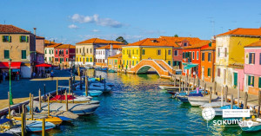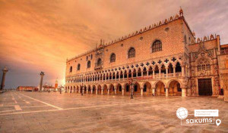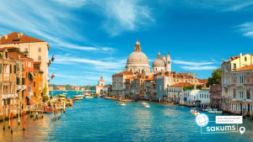

##### 6 день

###### **Повернення в Україну**

**Переїзд по території Угорщини.**

За бажанням відвідування геотермального комплексу**«Aquarius Spa and Wellness Centre» в місті** **Ньїредьгаза** (25 євро для дорослих / 20 євро для дітей). Вас чекають цілющі води і гарячі джерела, насолода магією аквапарку. Закриті та відкриті термальні басейни, басейн зі штучною хвилею, водяні гірки

«камікадзе», «Чорна діра» і «Шалений потік», печера з водною завісою. А також в комплексі інфрасауна, традиційна фінська сауна, парна, солярій. Відпочинок гарантовано!

**Виїзд в Україну. Перетин угорсько-українського кордону. Приїзд в Мукачево. Обідо-вечеря*.**

Посадка на потяг після 18:00

##### **Вартість туру**

|  |  |  |
| --- | --- | --- |
| **Раннє бронювання** | **Базова вартість** | **Група** |
| **375 EUR** | **385 EUR** | **350 EUR** |
| При бронюванні за 6 тижнів до початку туру | Бронювання менше 6 тижнів до початку туру | від 45 осіб |

###### Входить у вартість

* Проїзд за маршрутом автобусом єврокласу;
* Проживання 4 ночі (3 ночі у Вероні+1 транзитна) в готелях рівня 3* у номерах з усіма зручностями;
* Харчування – сніданки;
* Медичне страхування для осіб 7-59 років;
* Супровід керівником групи по всьому маршруту;
* Оглядові екскурсії Верона та Венеція

###### Не входить у вартість

* Курортний збір (сплачується при бронюванні туру) – 15 євро;
* Медичне страхування для осіб 0-6 та 60-80 років (*уточнюйте у менеджера);
* Факультативні екскурсії;
* Додаткове харчування (обідо-вечеря 25 євро/день ). Оплата до початку туру;
* Навушники під час екскурсій (2 євро/1 екскурсія);
* Вхідні квитки в екскурсійні об’єкти (церкви, собори, музеї тощо);
* Туристам із Києва Туроператор «САКУМС» може надати послуги щодо придбання залізничних квитків Київ-Мукачево-Київ - від 2300 грн (купе). Квитки можна купити самостійно, обов'язково завчасно уточніть у менеджера номер поїзда. Увага! Вартість квитків може бути змінена Туроператором після придбання, внаслідок підняття тарифів, чи підтвердження УЗ дорожчого поїзда.
* Проїзд громадським транспортом;
* Особисті витрати.